Network 1: Habilitação Geral do Sistema (Selo)

Comentário: Lógica básica de partida com retenção. O sistema só liga se o botão Start for pressionado e não houver Emergência.

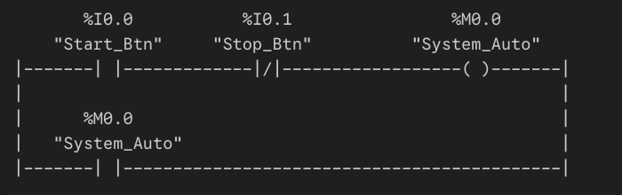

Network 2: Leitura Analógica e Escala de Temperatura (Baseado no Artigo)

Comentário: Converte o sinal bruto (0-27648) do Factory IO para graus Celsius (25.0 a 100.0). Referência à pesquisa sobre temperatura operacional.
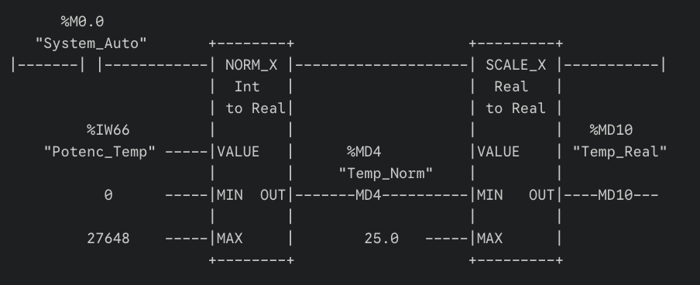

Network 3: Lógica de Eficiência Otimizada (Pesquisa Científica)

Comentário: Verifica se a temperatura está na faixa ótima (70°C a 80°C) conforme tabela do artigo. Se sim, ativa a flag "Alta Eficiência".
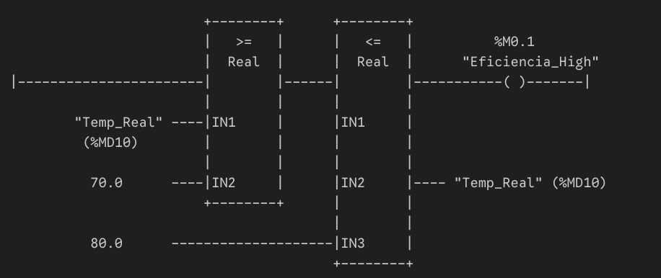

Network 4: Definição Dinâmica do Tempo de Produção

Comentário: Se a eficiência for alta, o tempo de envase é 2s (rápido). Se for baixa, é 5s (lento). Isso simula o impacto da temperatura na produção.
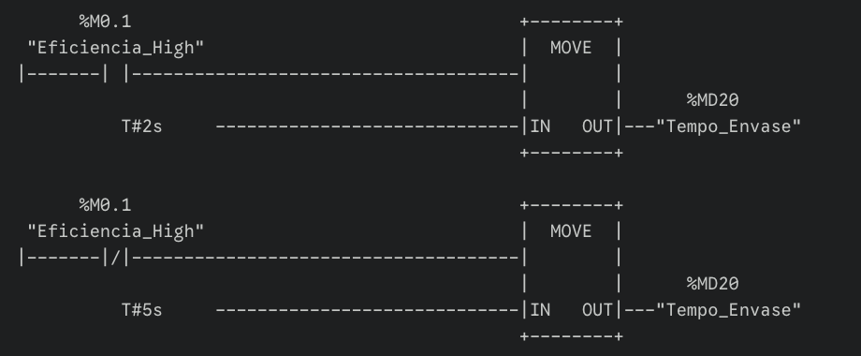

Network 5: Controle de Envase (Timer TON)

Comentário: Quando o sensor detecta o cilindro, segura ele (Stopper), enche pelo tempo definido acima e depois libera.
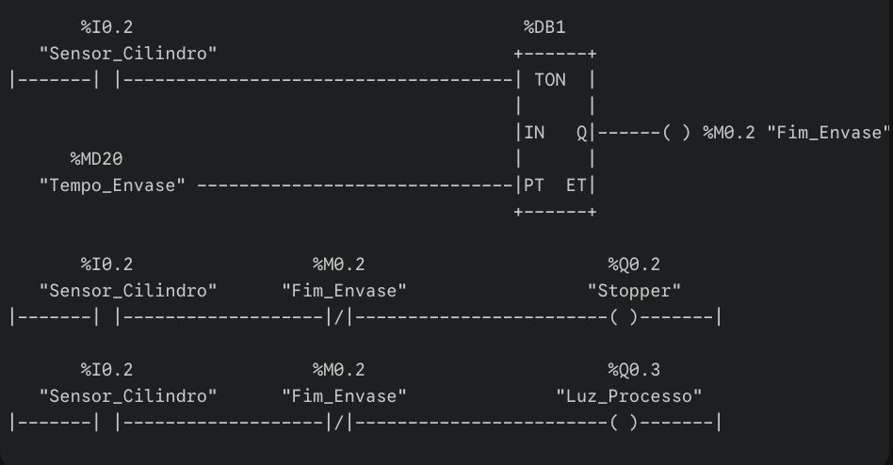

Network 6: Paletização (Contador CTU)

Comentário: Conta 6 cilindros finalizados. Quando atinge 6, aciona o Paletizador para despachar o lote.

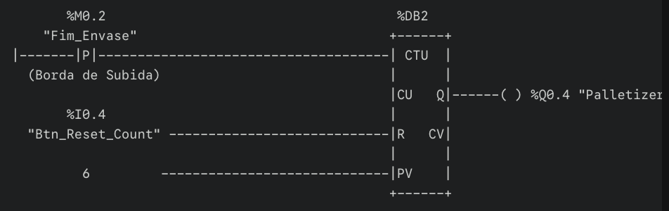

Resumo para Configuração no TIA Portal:

- Blocos Usados:
  - Bit Logic: Contato Aberto | |, Fechado |/|, Bobina ( ), Borda de subida |P|.
  - Conversion: NORM_X e SCALE_X (Estão na pasta "Conversion operations").
  - Comparator: >= e <= (Pasta "Comparator operations").
  - Move: Bloco MOVE (Pasta "Move operations").
  - Timer: TON (Pasta "Timer operations" -> Ao inserir, ele pede para criar uma DB, clique em OK).
  - Counter: CTU (Pasta "Counter operations").
- Dica Visual:
  - Ao inserir os blocos NORM_X e SCALE_X, clique no triangulozinho laranja dentro do bloco para selecionar o tipo de dado (Int para NORM_X entrada, Real para o resto).

